Муниципальное бюджетное дошкольное образовательное учреждение
детский сад комбинированного вида № 11 «Родничок»
города Тихорецка муниципального образования
Тихорецкий район

Тема выступления:
«Использование сенсорных игр и пособий
в работе с детьми с ЗПР и РАС»

Учитель-дефектолог: Турапина Елена Анатольевна

2025 г.
Согласно МКБ-11, особенности сенсорно-перцептивной сферы относят к одним из основных признаков нарушения развития у ребенка-дошкольника с ограниченными возможностями здоровья, в том числе с ЗПР и РАС. Именно через сенсорные каналы ребёнок получает всю непосредственную информацию об окружающем мире.
Рассмотрим развитие тактильного и кинестетического восприятия ребенка-дошкольника с ОВЗ, формирование сенсорных эталонов через использование сенсорной коробки и цветных тактильных мешочков.
Тактильное и кинестетическое восприятие у детей с ОВЗ необходимо и возможно развивать:
− через накопление разнообразных ощущений и восприятий путем обследования различной предметной среды, предлагать ребенку для захватывания, сжимания предметы разной формы, цвета, фактуры;
− различая на ощупь материалы (дерево, металл, крупа, вода и др.) по температуре (холодный, горячий), фактуре (гладкий, шероховатый), влажности (мокрый, сухой), вязкости (жидкий, густой);
− формируя умение дифференцировать игрушки (предметы) на основе
тактильного восприятия их разных свойств (раскладывать мячики в две коробочки – колючие и мягкие, опираясь на их тактильные свойства).
Формирование сенсорных эталонов (цвет, форма, величина) возможно через:
− обогащение опыта деятельности ребенка с предметами различной формы, величины, разного цвета;
− развитие ориентировки на внешние свойства и качества предметов, их отличие (по цвету, форме, величине) с использованием зрительного, тактильно-двигательного восприятия;
− развитие способов сравнения разных свойств предметов (путем наложения, сортировки и др.).
Сенсорными называются игры, которые нагружают (или разгружают) каналы восприятия и дают ребенку возможность получить новые чувственные ощущения. Сегодня остановимся на тактильных играх и манипуляциях.
Тактильные игры и манипуляции – это то, что ребенок ощущает посредством прикосновений, ощупывания: это и различные по фактуре материалы, от мягкого махрового полотенца до прохладной гладкой поверхности стекла, и различные по величине и форме предметы – большой мяч и крохотные бусинки, различные шарики и кубики, соприкосновения, объятия с другим человеком.
Проведение тактильных игр решает следующие задачи:
– переживание приятных эмоций, что положительно сказывается на настроении и поведении ребенка;
-возникновение эмоционального контакта с взрослым, используя вербальные и невербальные средства;
– получение ребенком новой сенсорной информации, что важно для расширения его представлений об окружающем мире;
– развитие познавательных и психических процессов, восприятия (формы, фактуры, температуры).
В начале занятий с ребенком главная задача проведения тактильных манипуляций – установление эмоционального контакта между педагогом и ребенком.
Поговорим об играх, которые направлены на развитие тактильно-кинестетической чувствительности и мелкой моторики рук. Вариантов таких игр бесконечное множество, мы остановимся лишь на некоторых из них. К ним можно отнести игры с песком, с крупами, игры со старыми газетами или журналами, с фольгой, игры с прищепками, игры с ватой и многие другие.
Отличным вариантом послужит использование сенсорной коробки с различными предметами. Сенсорная коробка универсальна тем, что игры с ней можно адаптировать под любой дошкольный возраст и придумывать различные вариации. Сенсорная коробка — это емкость с любыми предметами, взаимодействие с которыми даст возможность ребенку с ОВЗ расширить свой тактильный опыт.
Важно отметить, что такие игры и манипуляции не требуют больших затрат, для таких игр можно использовать совершенно разные предметы по текстуре, цвету, форме, весу, в общем, использовать можно все, что позволит ваша фантазия (кроме острых и токсичных предметов).
Теперь переходим к практической части.
В нашей сенсорной коробке собраны как «специальные, профессиональные» предметы, так и обиходно-бытовые. Учитывая, что самый простой тактильный мячик в интернет-магазине можно приобрести за 300-400 рублей, становится актуальным самостоятельно наполнить нашу сенсорную коробку. Итак, наблюдая за детьми в группе ЗПР и пробуя на занятиях различные варианты для тактильного контакта, внимательно «пройдясь» по кабинету на работе и по квартире дома, мы наполнили коробку следующими предметами:
-Массажные косметические валики.
-Мячики-ёжики различного диаметра и цвета.
-Корковые бутылочные пробки.
-Резиновые игрушки-тянучки.
-Колечки Су-Джок массажные, шарик Су-Джок.
-Веревочки, шнурки.
-Пинцет пластиковый.
-Мини-прищепки декоративные.
-Резинки для волос различных размеров и фактур.
-Натуральные сосновые шишки маленьких размеров.
-Маленькие игрушки-антистресс.
-Мягкая пушистая пряжа.
-Цветная синельная проволока для творчества.
-Пластиковые бигуди.
-Декоративные камешки.
-Пластиковые разноцветные стаканчики с кусочками губки.
-Цветная гибкая гусеница.
-Гибкие ячейки.
-Мячики.
-Холлофайбер и др.

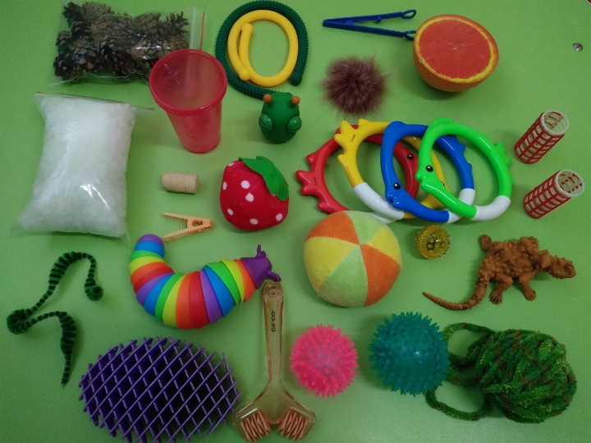

Эти предметы мы предлагали детям в группе ЗПР (в том числе детям с РАС) на занятиях, и практически сразу «вкусы» детей разделились. Мячик, резинки и губка очень понравились Захару С., с шариком Су-джок, игрушками-антистресс с удовольствием манипулировала Саша В., а пинцет, резиновые игрушки и синельная проволока пришлись по душе Мирону К. Дети запоминали понравившиеся им предметы и на следующем занятии уже самостоятельно выбирали их из коробки. Предметы можно чередовать на каждом занятии, заранее убирая не нужные и не востребованные детьми.
На основании наблюдений можно сказать, что тактильные игры способствовали переживанию приятных эмоций, что положительно сказывалось на настроении и поведении детей в процессе всего занятия. Также этот метод позволяет открыть новые возможности для проведения коррекционной работы, что может в перспективе влиять на сам ход дальнейшего развития детей. А это достигается, в том числе, за счет возникновения положительного эмоционального контакта ребенка со взрослым в ходе тактильных игр и манипуляций.
Представленное далее дидактическое пособие «Волшебные мешочки» можно использовать в работе с детьми среднего и старшего дошкольного возраста с ОВЗ. Дидактическое пособие «Волшебные мешочки» предназначено для развития внимания, памяти, сенсорного восприятия, воображения, тактильной чувствительности, речи, моторики.
Пособие изготовлено собственноручно из цветных, тканевых, наполненных различными материалами мешочков с ленточками, размером 9х10 см, пособие переносное. Наполнение мешочков - холлофайбер, пайетки, бисер, декоративный песок, деревянные и металлические бусины различного размера, цветные камешки, пуговицы, мелкие монетки, пушистые шарики.
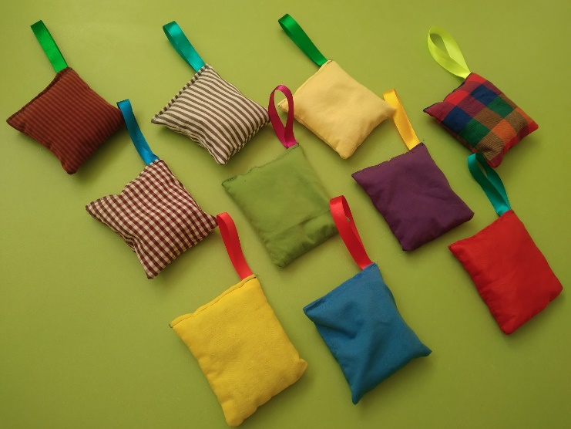
Задачи пособия:
- развивать внимание;
- развивать память;
- развивать сенсорное восприятие;
- развивать воображение;
- развивать тактильную чувствительность;
- развивать речь;
- развивать моторику.
Основные достоинства этого пособия заключаются в следующем:
- Пособие удобно в использовании (участвовать в выполнении задания могут несколько детей одновременно, его легко перекладывать и переносить из помещения в помещение);
- Пособие удобное для хранения;
- Пособие красочное, привлекательное и безопасное;
- Пособие можно использовать как часть занятия (для среднего дошкольного возраста) или как полноценное занятие (старшего дошкольного возраста), а также его можно использовать во время самостоятельной деятельности детей.
Примеры заданий для детей:
- Найди мешочек зеленого (желтого, красного, синего и др.) цвета.
- Найди желтый мешочек с зеленой ленточкой и т.д.
- Найди самый легкий мешочек.
- Найди самый тяжелый мешочек.
- Какой из двух (трех и т.д.) мешочков тяжелее?
- Какой из двух (трех и т.д.) мешочков легче?
- Какой формы предметы находятся в мешочке?
- Предметы в мешочке твердые или мягкие?
- Посчитай, сколько здесь легких мешочков.
- Посчитай, сколько здесь тяжелых мешочков.
- Опиши мешочек (цвет, форма предметов, вес мешочка).
- Пофантазируй, что может находиться в мешочке?

Преимущество данного пособия состоит в том, что оно является универсальным материалом для развития сразу многих познавательных процессов у ребенка с ОВЗ, а также способствует эмоционально-положительному настрою ребенка во время использования.
Таким образом, тактильные манипуляции и игры помогают успешной коммуникации ребенка и учителя-дефектолога в процессе коррекционных занятий и решают главную задачу педагога - повысить вовлеченность ребенка в окружающий его мир.

